- ORIENTACIONES AL ESTUDIANTE Y AL PADRE DE FAMILIA
(Presentación de la asignatura, la unidad y el DBA)
Asignatura: Artística
Unidad 2
EL COLOR DEL ARTE
Estudiantes y padres de familia por favor tener en cuenta lo siguiente:
1.Enviar sus actividades con nombres y apellidos, grado y asignatura al correo institucional del docente carrieta@inemadol.edu.co

2.Enviar sus actividades y realizar las evaluaciones en la fecha indicada por el docente en la guía.
3 se resolverán dudas generales a través del grupo de whatsapp de cada grado.

- IDENTIFICACION
2.1 NOMBRE DE LA INSTITUCION EDUCATIVA | 2.2 NOMBRE DEL AREA/ASIGNATURA | #HORAS | GRADO | GRUPO
María Doraliza López de Mejía | Artística | 1 | Sexto | 01-02-03-04-05

2.3 INFORMACIÓN DE CONTACTO DEL DOCENTE PARA EL RETORNO  DE LAS ACTIVIDADES RESUELTAS: | 2.4 FECHA PARA EL RETORNO DE LAS ACTIVIDADES | INFORMACION DE CONTACTO DEL ESTUDIANTE
carrieta@inemadol.edu.co | 23 SEPTIEMBRE 2020

- DESARROLLO DE LA UNIDAD
NOMBRE DE LA UNIDAD: | Hacia el camino del arte
COMPETENCIAS |  | APRENDIZAJES | RELACIONES INTERDISCIPLINARES
Estética, creativa, expresiva |  | Reconoce los elementos de una composición | Informática, español, biología
Creativa, estética, expresiva |  | Realiza contrastes en una composición artística | Informática, español, biología
Creativa, estética, expresiva |  | Diferencia los conceptos de ritmo, contrastes, y puntos focales | Informática, español, biología

- DESARROLLO DE LOS APRENDIZAJES:
(Explique cada una de las conceptualizaciones, procedimientos y ejercicios de los aprendizajes propios del Derechos Básicos de Aprendizajes DBA e ilustre con imágenes, diagramas o gráficos)
¿Qué es una Composición? y ¿Por qué es tan importante?

Para decirlo tan simple como sea posible, la composición es un arreglo de elementos que nos hace verlos como un todo. Cada obra de arte tiene alguna composición. Usted crea la composición conscientemente o por accidente, pero no puede crear un dibujo sin ésta.
En un sentido más práctico, la composición es la relación entre los elementos del cuadro. Y esta relación, no los elementos, es lo primero que notamos. Al mismo tiempo, es realmente invisible para nosotros. Es como el esqueleto de una criatura viviente; no puedes ver los huesos, pero hacen que el cuerpo parezca como si los tuviera. Sin el esqueleto no habría forma.

ELEMENTOS DE UNA COMPOSICIÓN

1-Enmarcado y Espacio Negativo

Aunque la composición requiere de al menos dos elementos para que ocurra, no se puede evitar crear composición dibujando un elemento. Siempre habrá una relación entre ese elemento y el marco.

Por "marco" no me refiero sólo a los ricamente ornamentados marcos de pinturas tradicionales. El marco es el borde de la obra de arte. Incluso si a usted no le importa en absoluto, un marco es creado por los bordes de la hoja de papel, o, si se toma una foto de ella, por el recorte.

En otras palabras, un marco es una frontera entre lo que es parte de la obra de arte, y lo que no lo es. Esta frontera se convierte en una parte de la composición, tan pronto como se dibuja algo dentro de ella, que es el mini-universo de su obra de arte. Cuando usted muestra su arte a alguien, sus ojos miran a todo el marco como un todo, no importa dónde está el dibujo reaL
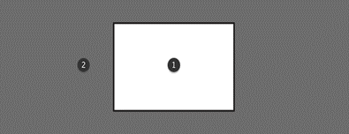

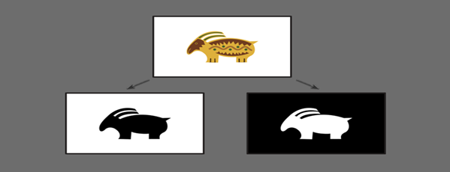

Espacio positivo Vs. espacio negativo -- cuando creas uno, el otro es creado automáticamente.

2 -Contraste
La composición se puede explicar principalmente mostrando la comparación entre los elementos. El contraste mide la diferencia entre ellos. Es muy importante, porque vemos por comparación--comparamos el espacio blanco con las líneas oscuras para ver un dibujo.

El contraste hace las cosas interesantes, porque llama nuestra atención. Separa dos cosas, haciéndonos mirarlas individualmente. Las imágenes de abajo tienen el mismo número de elementos, pero el de la derecha tiene un mayor contraste. ¿Cuál composición te parece más interesante?



Cuando miras una imagen, comparas varias características de los elementos para agruparlas visualmente para una reacción más rápida. Cuanto más alto es el contraste, más fácil es hacer tal agrupación y más satisfactorio se siente. Hay muchas características que podemos usar para medir el contraste:

Tamaño (grande vs. pequeño)
Forma (afilada vs. romo, alargado vs. redonda)
Sombreado (oscuro vs. brillante)
Tono (rojo vs. verde, azul vs. naranja)
Materiales (brillante vs mate)
Tema (un lobo grande y malo vs. un bebé, vida tranquila vs. movimiento)

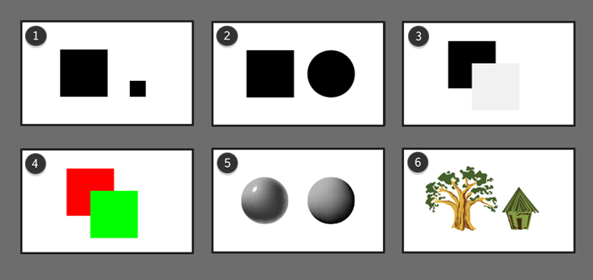

Podemos utilizar todas estas características para crear contraste en nuestra composición. Sin embargo, hay un problema aquí. El contraste necesita equilibrio para trabajar. Demasiadas cosas diferentes se convierten en una cosa-- el caos. Demasiado pocas se convierten en una cosa de bien--orden. Para lograr un efecto natural, es necesario equilibrar el caos y el orden.

Ritmo
A menudo decimos que la composición es acerca de la disposición de los elementos-- su posición entre sí. Pero ¿hay arreglos correctos e incorrectos? No exactamente, pero hay una cosa segura-- ciertos arreglos tienen un significado para nosotros.

El ritmo es un atajo visual que nuestro cerebro toma. Si algunos elementos siguen un ritmo, no es necesario mirarlos todos uno por uno-- una hilera de vallas es una valla, una "nube" de hojas es una corona de árbol, etc. Pero también tomamos pistas sutiles, Separando los objetos naturales ( "como deben ser") de los que no son naturales ( "como alguien los hizo").

El ritmo crea otro tipo de contraste. En este cuadro, la flor pequeña llama nuestra atención no sólo porque es pequeña en comparación con las grandes, sino porque rompe el ritmo. Se convierte "una hilera de flores" en "una flor pequeña entre los grandes".


Puntos Focales (Puntos de Interés)

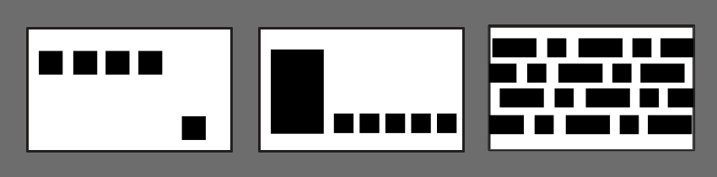

Su dibujo no es sólo un conjunto de líneas aleatorias. Se supone que significan algo, pero incluso el mensaje más asombroso se interrumpirá cuando se lea mal-por ejemplo, cuando se lee desde el final.
La composición se puede utilizar para llevar al espectador a ver exactamente lo que queremos que vea, exactamente en el orden que elegimos para ser más eficaz para que el mensaje sea entendido. Si usted ignora esto, el espectador puede conseguir una primera impresión totalmente incorrecta, renunciando a las ilustraciones antes de entender su significado verdadero.

Cuando miramos una imagen, primero buscamos cosas para ver. El orden de la mirada es importante, porque incluso si le toma milisegundos para verlo todo, en la naturaleza un milisegundo puede ser una cuestión de vida o muerte. Queremos asegurarnos de ver primero los elementos más importantes.

Cuando planeamos una composición, usted necesita decidir cuales son "los elementos más importantes". Luego, puede utilizar el contraste y hacer que se destaquen, y el ritmo a fin crear un camino para el espectador al mirarlos en un cierto orden.

Ejemplos

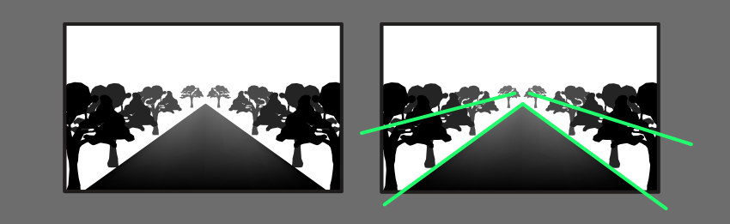

- ACTIVIDADES QUE LOS ESTUDIANTES DEBEN REALIZAR PARA SER REMITIDAS AL DOCENTE
Desarrollo de la guía # 5
segundo periodo

1-Leer los conceptos y observar las imágenes que se encuentran en la guía.
2-En hojas de bloc con tinta color negro transcribir el contenido del tema aquí presentado
3- realizar un dibujo de enmarcado, espacio negativo, contraste, ritmo y punto focal

- BIBLIOGRAFIA/CIBERGRAFIAS

.

- PARA SABER MÁS..!
(Relacione aquellas fuentes Web de instituciones públicas o privadas que contribuyen a profundizar los aprendizajes desarrollados )
.

- SITIOS WEB SUGERIDOS (Click)
(Dependiendo del área/asignatura se recomiendan los siguientes sitios web))
https://aprende.colombiaaprende.edu.co/sites/default/files/naspublic/ContenidosAprender/index.html  https://earth.google.com/web/@0,0,0a,22251752.77375655d,35y,0h,0t,0r?hl=es  https://tv.masterd.es/recursos-educativos  https://www.youtube.com/watch?v=PCRCrdJbaCM  https://www.youtube.com/user/julioprofe  https://www.youtube.com/user/AcademiaInternet  https://www.youtube.com/user/MateMovil1  https://www.youtube.com/channel/UCsF2xJz1ciaZlxHGk-PSSvg | https://contenidos.colombiaaprende.edu.co/contenidos  https://es.khanacademy.org/  https://earth.google.com/web/@0,0,0a,22251752.77375655d,35y,0h,0t,0r?hl=es  https://www.youtube.com/watch?v=pS7p6FfU4bE  https://www.youtube.com/channel/UCbho5-gJi8FwvhVFzfod6VQ  https://www.youtube.com/user/ElRobotdePlaton  https://www.youtube.com/user/atiempopreescolar  .

